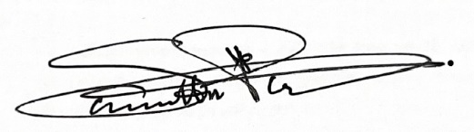
Je, Samantha Pitt, déclare que cette transcription est exacte.
29 Juillet 2025
Agence de transcription :Regdeck

